Koviken den 8-10 April 2016
Packlista
Sängkläder, lakan, påslakan och örngott. Sovsäck går också bra
Handduk
Pyjamas
Underkläder
Toalett artiklar, tvål, schampo, tandborste och tandkräm
Träningsskor
Fotbollsskor
Tre par fotbollsstrumpor
Två par vanliga strumpor
Tre träningströjor
Underställ
Mjukiskläder
Träningsoverall
Tjockjacka
Mössa, vantar
Vindjacka
Regnkläder om väderraporten visar regn
Kortlek, bok
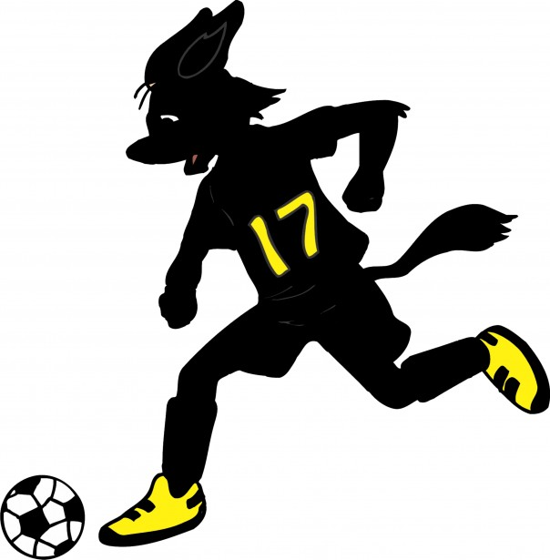Lagledarna

